COMMUNIQUÉ
DE PRESSE

CAUVALDOR
Résurgence V – Pinsac

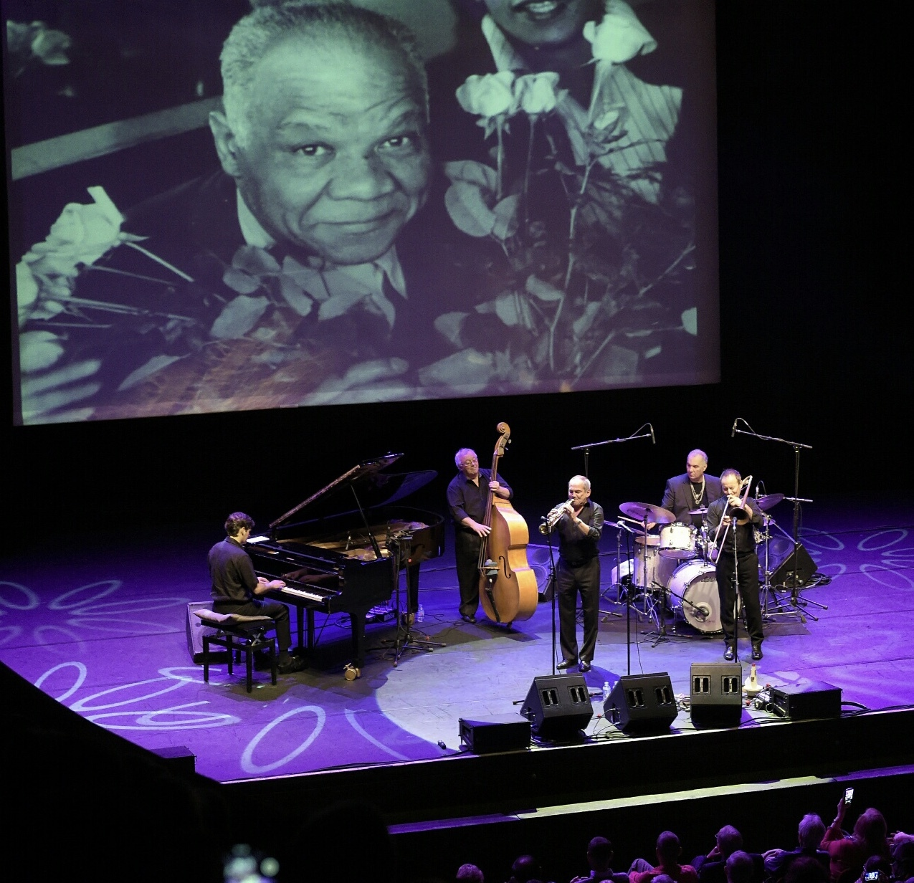

© Olivier Franc

Cauvaldor revient cette année avec l’évènement culturel Résurgence, qui vise à mettre en lumière la culture et l'histoire de la communauté de communes Causses et Vallée de la Dordogne, avec un focus sur Souillac. L’édition 2021 signera l’acte 2 de l’exposition Infinie Liberté du vendredi 1 octobre au dimanche 5 décembre.​ Elle portera sur la figure avant-gardiste de Nancy Cunard, éditrice, poète, collectionneuse d’art africain et militante pour la justice sociale, d’origine anglaise, qui a séjourné dans le Lot dans les années 30 et 40. De nombreuses actions culturelles vous seront également proposées sur tout le territoire. À Pinsac vous trouverez :

CONCERT : SYDNET BECHET & STRIDE

Dimanche 03 octobre, 20h30
Espace Roger Vitrac. Gratuit sur réservation.
Olivier Franc & Jean-Baptiste Franc Duo, musiciens

En partenariat avec Souillac en Jazz !
Saxophoniste soprano, Olivier Franc est le fils de René Franc, clarinettiste des orchestres de Pierre Braslavsky et d’André Réwéliotty qui accompagnèrent Sidney Bechet. Olivier débute sa carrière au début des années 1970 avant de fonder en 1976 sa propre formation. En 1979, il reçoit le Prix Sidney Bechet de l’Académie de Jazz puis obtient le Prix Musiciens Français du Hot Club de France en 1997, pour son disque «Swing Folies» et en 2012, pour son disque «Ellington Mood». Il est aujourd’hui reconnu dans le monde entier comme étant le meilleur disciple de Sidney Bechet. Tout en restant fidèle au style et à l’esprit de la musique de Sidney Bechet, Olivier Franc propose une musique nouvelle et personnelle avec des compositions originales.
Depuis 2006, il a le privilège de jouer sur le saxophone personnel de Sidney Bechet. Issu d’une famille de musiciens, Jean Baptiste Franc, pianiste de swing, stride et blues surnommé «Little Fats» par le guitariste de Fats Waller, Al Casey, remporte le 1er prix du concours international de piano stride organisé par l’université OleMiss du Mississippi en mai 2018. Il a déjà eu le privilège de jouer avec Arwell Shaw, le contrebassiste de Louis Armstrong. En 2010, il enregistre un disque de compositions originales avec Melody Federer à Hollywood produit par le chanteur Pat Boon.

INFOS PRATIQUES
Pour réserver rendez-vous sur www.cauvaldor.fr → rubrique « Culture » → sous-rubrique « Résurgence V » → bouton « Réserver » ou par téléphone au 05 65 33 81 36.
Contact Presse :
eac@cauvaldor.fr
05 65 33 81 36
communication@cauvaldor.fr
05 82 13 00 82

